Тема. Водойми України, їхнє використання та значення. Рівнинні та гірські річки. Практична робота. Позначення на контурній карті основних водойм України.
Мета уроку: формування ключових компетентностей, зокрема: вміння вчитися: організовувати своє робоче місце, доводити розпочату роботу до кінця, вміння правильно розподіляти час на виконання завдань; загальнокультурної: вміння будувати толерантні стосунки під час роботи в групах, оволодівати формулами мовленнєвого етикету; мовленнєвої: уміння зв’язно висловлювати свою думку і доводити власну точку зору; здорового способу життя: дотримуватись гігієнічних правил сидіння за партою під час читання та письма; предметних компетентностей: ознайомити учнів із видами водойм на території України; розвивати спостережливість, уяву, пізнавальний інтерес; виховувати елементи наукового світогляду; розвивати пізнавальну активність і самостійність шляхом засвоєння узагальнених способів самоуправління (постановка цілей, планування, самоперевірка і самооцінювання, здатність до творчості, до самовираження і спілкування в сумісній діяльності); виховувати прагнення охороняти і примножувати природу рідного краю.
Тип уроку: комбінований урок
Обладнання: фізична карта України, таблиці з видами водойм, атласи, картки, довідкова література, енциклопедії, комп’ютерна презентація.
Використана література:
1. Вищрух В.О. Природознавство в цифрах і фактах. Довідник для вчителів та учнів початкових класів. – Тернопіль: «Навчальна книга-Богдан», 2000. – 96 с. 2. Гільберг Т. В., Сак Т. В. Природознавство 4 клас, Київ - «Генеза», 2015 р. Інтернет джерела: https://www.youtube.com/watch

Конкретизовані навчальні цілі:
Когнітивні  рівні | Конкретизовані навчальні цілі | Перелік завдань – запитань, які забезпечують досягнення конкретизованих цілей | Навчально- методичне забезпечення
Знання | 1. Що таке вода?До якої природи належить? 2. Властивості води 3. Види водойм 4. Поділ водойм на природні та штучні. 5. Дають визначення річки, озера, болота, моря, джерела. 6. відтворюють будову річкової системи | Мозковий штурм»  Асоціативний кущ «Водойми».  Метод «Займи позицію»  Гра «Лабіринт» | Презентація  Розповідь з елементами бесіди  Роздатковий матеріал, картки.
Розуміння | 1.Наводять приклади водойм, які є в Україні.  2. Порівнюють гірську і рівнинну річку | 1. Робота в групах 1 група – прочитати і розповісти про утворення джерела;  2 група – розповісти про будову річок;  3 група – пояснити відмінність між рівнинною і гірською річкою;  4 група – назвати найбільші водойми України.  2. Гра «Закінчи речення | Відеоролик «Ріки України»  Підручник,  ст..113-114
Застосування | 1.Показують водойми України на фізичній карті.  2. Позначають водойми на контурній карті України.  3. Визначають вид водойми за її описом. | Показати найбільші ріки, моря Украхни.  Нанести на контурну карту Чорне море, Азовське море, річку Дніпро  Робота в групах | Фізична карта України,  Контурні карти.  Картки із описом
Аналіз | Аналізують екологічний стан водойм в Україні. | Перегляд відеофільму «Збереження водних ресурсів України»  - Чи є загроза водоймам ?  - Чи є проблема з водою? Чому? | Відеозапис
Синтез | Робить висновки про вплив людини на стан водойм в країні. | Інтерактивна вправа « Озвуч позицію» - - Людина для водойм друг чи ворог? | Презентація
Оцінювання | Складання пам’ятки збереження водних ресурсів країни. | Міркування : Що конкретно я, як учень, можу зробити для збереження водойм?».

Хід уроку:
І. Організація класу
Продзвенів уже дзвінок,
Починається урок
Він не звичний і цікавий
До нас гості завітали
Повернімось до гостей
Привітаймось: «Добрий день»!
Всі сідайте, діти, тихо,
Домовляймось не шуміти,
Руку гарно підіймати,
На уроці – не дрімати, а знання мерщій хапати.
Тож гаразд, часу не гаєм, і урок розпочинаєм !
II. Перевірка домашнього завдання
1. Індивідуальна робота на картках. Виконання тестових завдань
1. Корисними копалинами називають усі речовини, які добувають
а) з поверхні землі б) з глибин землі в) з поверхні і глибин землі
2. Пошуками корисних копалин займаються
а) географи б) геологи в) біологи
3. Торф утворюється з
а) решток рослин б) решток тварин в) решток рослин і тварин
4. Торф
а) легший за воду б) такий, як вода в) важчий за воду
5. З торфу виробляють
а) машини, трактори б) бензин, гас в) тканини, фарбу
6. Які корисні копалини видобувають на Черкащині?
а) нафта, золото, вапняки;
б) торф, вапняки, глина;
в) кам’яне вугілля, залізна руда, пісок.
2. Фронтальне опитування
- Які корисні копалини видобувають на території України?
- Назвіть горючі корисні копалини.
- Де розташовані родовища кам’яного вугілля? Покажіть на карті.
- Як називають корисні копалини, з яких виплавляють метали?
- Наведіть приклади кольорових металів.
- Покажіть на карті родовища залізної руди.
- Де в Україні є родовища золота?
III. Актуалізація опорних знань 1. «Мозковий штурм». - Діти, послухайте вислів французького письменника Антуана де Сент Екзюпері. Подумайте і скажіть про що він міг так сказати? «… у тебе ні смаку, ні кольору, ні запаху, тебе неможливо описати, тобою втішаються не відаючи, що ти таке. Не можна сказати, що ти необхідна для життя: ти саме життя…Ти найбільше .
Відома звіку рідина, усяк її вживає,
Буває хмаркою вона, пушинкою буває,
Бува, як скло крихка, тверда.
Звичайно — це….. (вода).
- Які властивості має вода? ( Слайди № 2-4)
- До якої природи належить?
- Яким кольором на карті і глобусі позначають воду?
- Чому нашу планету називають голубою? - Де в природі зустрічається вода? - Що змінилось би на Землі, якби зникла вода? Чому?
- Як і для чого людина використовує воду?
- Де у природі є вода?
2. Асоціативний кущ «Водойми» ( Слайд № 7)

ПІДЗЕМНІ ВОДИ
ОКЕАНИ
РІЧКИ
ВОДОЙМИ
МОРЯ
ДЖЕРЕЛА
ОЗЕРА

IV. Оголошення теми уроку
- Сьогодні у нас урок незвичайний, ми будемо подорожувати по водоймах нашої країни. - Діти, на якому виді транспорту може здійснитися подорож? ( Додаток 1) (автомобіль, літак, потяг, корабель). І саме сьогодні ми здійснимо подорож на кораблі «Україна». Прогноз погоди - Щоб подорож пройшла успішно і безпечно, щоб наш корабель не потрапив у шторм, ми маємо чітко знати погодні умови за бортом. З прогнозом погоди вас ознайомлять постійні ведучі гідрометцентру. Перший учень розповідає про походження назви місяця, пов'язані з ним народні прикмети, прислів 'я та приказки. Другий підбиває підсумки фенологічних спостережень.
Сьогодні температура повітря становить...
Напрям вітру — ...
Опади — ...
Інші явища: ...
- Гарної вам погоди!
Вчитель. Нашу подорож буде супроводжувати Капітошка, як ви думаєте, а чому саме він?. (Тому, що Капітошка утворений з крапельок води.). (Додаток 2) Отже, діти, у кожного з вас на парті лежать його крапельки, а в кінці уроку на цих крапельках ви відобразите свій настрій і подаруєте його Капітошці. Під час подорожі ми будемо заходити в головні порти «Джерело», «Річка», «Озеро», «Болото», «Море» та в інші. - Щоб ви хотіли дізнатись про водойми України? ( відповіді дітей)
V. Вивчення нового матеріалу
1. Повідомлення учнів
(Готують 2-3 учні заздалегідь).
Учень 1. Без води життя на Землі неможливе: в’яне квітка, страждає звір, замовкає пташка. Все живе на Землі потребує води. Кожна її крапля є дорогоцінним скарбом природи. Вода напуває землю, яка годує людину. Учень 2. Люди завжди розуміли значення води для себе і впродовж багатьох віків оспівували її як основу буття. Обожнювали все: море, озеро, річку, криницю, джерело. Учень 3. Вода — справжнє чудо природи. Вона животворною силою наповнює численні річки й озера, перетворює пустелю на квітучий сад. Учень 4. Вода покриває 2/3 поверхні нашої Землі. Найбільше її у водоймах. Джерела, річки, озера, болота, ставки, водосховища, моря — усе це водойми.
Учень 5. Вода – вічно мандрує. ( Слайди №6)
2. Прислів’я про воду
- Які прислів’я про воду знаєте? ( діти називають прислів’я, пояснюють їх значення)
3. Метод « Займи позицію»
- Водойми, діти, поділяються на два типи. А які саме? Подивіться, будь ласка на ілюстрації і скажіть. (На дошці висять ілюстрації водойм. Діти повинні зайняти позицію, тобто визначитись , що означає слово «штучні», та «природні» водойми без попереднього ознайомлення. - Діти, то які ж це водойми природні, штучні? Діти самостійно виводять правило. Ті водойми, які утворилися самостійно, без втручання людини, є природними: річка, море, джерело. А ті водойми, які створила сама людина, називаються штучними:водосховища, канали, ставки.
4. Джерело. Розповідь з елементами бесіди. (Слайди №8-11)
- Ми наближаємось до першого порту. Відгадайте загадку, щоб дізнатись його назву.
Із-під гірки, з-під крутої Прокидається норою Та й до моря утіка Через лози по ярах. (Джерело)
Дослід: Візьмемо три склянки і помістимо у них лійки. У першу лійку насиплемо грунт, у другу – пісок, у третю – глину. Наллємо у кожних з них воду і будемо спостерігати, де вода швидше пройде через природний матеріал. – Що ви помітили? Де найшвидше перейшла вода? Який це матеріал? Де повільніше проходить вода? Отже, грунт і пісок швидше пропускають воду, а глина – повільніше. Так під час дощу і танення снігу частина води стікає в річки, випаровується, а решта просочується крізь грунт і пісок до глини, яка не пропускає води. Усі води, які знаходяться під поверхнею землі, прийнято називати підземними. Під землею вода очищується і фільтрується, і вже чистою виходить на поверхню. Підземні води не залишаються нерухомими. Вони рухаються підземними струмками і виходять на поверхню. Місце, де виходить вода, називається джерелом. Джерела можна побачити вздовж ярів, на схилах височин і горбів. Там, де вони є, водойми завжди поповнюються чистою водою. Деколи на поверхню землі виходить вода, в якій є розчинені солі і гази. Таку воду називають мінеральною, і вона має лікувальні властивості. В Україні здавна шанували джерела. Чистота та бездоганні смакові якості джерельної води сприяли тому, що народ надавав їм символічного значення: вода вважалася живою, тобто - особливо цілющою. За народними повір”ями, «жива» вода давала силу, зцілювала рани і повертала до життя. – Діти, ви зрозуміли де береться джерело, чому джерельна вода така чиста, смачна, холодна і цілюща? ( Відповіді учнів ). - Чи бачили ви джерело? - Це водойма штучна чи природна? - Яка у ньому вода? - Народ надавав такій воді символічного значення: вона вважалась живою. Жива вода надавала силу, зцілювала рани, повертала до життя. У природі джерела часто дають початок рікам. Джерела — природне багатство країни. Їх потрібно охороняти. 5. Декламування вірша «Джерельце» (Додаток 3) - Чи можна назвати хлопчика другом природи? Чому? 6. Порт «Річка» Розповідь з елементами бесіди. - Наш корабель прибув у новий порт. Не кінь, а біжить, - Які слова допомогли відгадати загадку? 7. Перегляд відеоролика «Ріки України» https://www.youtube.com/watch?v
- Які найбільші ріки протікають на Україні? – Яка серед них найбільша? Вчитель. Багато річок є на Землі. У кожної своя назва, своя «вдача». Течуть вони біля сіл і міст, гордо несуть свої води в далечінь. Річка – це постійний потік води, який тече в заглибленні. Заглиблення по якому постійно тече річка, називається – руслом.(Слайд №13) Місце, де починається річка, називається витоком. (Слайд №14) Річка може витікати з джерела, болота, озера. ( Слайд №15). Річка може брати початок із гірських льодовиків. Місце, де річка впадає в іншу річку, озеро, море або океан називається гирлом. (Слайд №16). Більшість річок мають притоки тобто інші річки, які впадають у головну річку. Річка має правий і лівий берег. Річкою називають природний водотік, який має довжину понад 10км, а коротші – це струмки. В Україні 14 великих річок, 4 тисячі – малих. Кожна річка має лівий і правий береги. Щоб їх визначити потрібно стати обличчям у напрямі течії. (Слайд № 18). Праворуч буде правий берег, а ліворуч – лівий. Річки на карті показують від витоку до гирла. - Які великі ріки України знаєте? ( Дніпро, Дністер, Південний Буг, Тиса, Прут). Учень 1. Дніпро — найбільша в країні і третя за величиною в Європі річка. Вона бере початок на півночі Смоленської області і котить свої води до Чорного моря через Росію, Білорусь, Україну, долаючи шлях 2 285 км. У межах України довжина Дніпра становить 1 050 км. Найбільшими притоками Дніпра є Прип’ять і Десна. Меншими за величиною притоками є Тетерів, Псьол, Ворскла, Рось, Самара, Конка, Інгулець. Всього в басейні Дніпра — 1 424 притоки. (Слайд № 20 – 21). Учень 2. Дністер — одна з найбільших повноводних рік України, що протікає у семи областях. Початок бере на північному сході схилу Карпат і впадає в Дністровський лиман Чорного моря. Довжина ріки — 1 363 км. На території України в Дністер впадає майже 500 річок. (Слайд № 22) Учень 3. Південний Буг бере свій початок на Подільській височині на Хмельниччині. Довжина його 792 км. Південний Буг має 301 притоку, кожна з яких є завдовжки 10 км. (Слайд №23) Учень 4. До великих рік належать ще Сіверський Донець. Його довжина становить 1 053 км, а в межах України — 738 км, а також ріка Дунай, яка перетинає на своєму шляху багато країн Європи. (Слайд №24) (Кожну річку, її притоки вчитель показує на фізичній карті України)
Вчитель . Річки течуть на рівнинах і у горах. Розгляньте ілюстрації і скажіть, чим відрізняються ці ріки. ( Додаток 4.) ( Слайд 25 – 26) – Яка з них тече плавно і спокійно? Чому? - Яка річка шумить і має бурхливий характер? Чому?
V. Фізкультхвилинка
Встаньте, діти, посміхніться
І до сонця потягніться.
В різні боки нахиліться,
Раз — присядьте, два — присядьте
І за парти тихо сядьте.
VI. Продовження роботи над темою уроку. Озера і болота України
1. Зупинка в порту «Озеро». Пояснення вчителя з демонстрацією природних об’єктів на фізичній карті України..
Серед поля лежить дзеркало —
Скло голубе, а рама зелена. (Озеро)
Вчитель. Озеро — це природна западина на поверхні землі, що заповнена водою. ( Слайд № 26 – 29). В Україні налічується понад 3000 озер, в тому числі 30 площею понад 10 км2. Озера відрізняються розмірами, глибиною, солоністю води, віком. Найбільшим за площею прісним озером України є озеро Ялпуг. Озеро Світязь знаходиться в північно-західній частині Волині. Середня глибина — 7 м, найбільша — 58 м. В озері виявлений 21 вид риб. Чимало невеликих, але глибоких мальовничих гірських озер можна зустріти в Карпатах, із них найбільш відоме Синевірське. Максимальна його глибина — 24 м. Це гірське озеро вражає своєю красою. Солоні озера є в Херсонській області, в Криму. Найвідомішим озером є озеро Сиваш, з якого добувають кухонну сіль. У молодому озері вода чиста і прозора. Але з часом на дні його відкладаються мул, пісок. Воно швидко заростає рослинами, які відмираючи, падають на дно і замулюють його. Так озеро поступово міліє і перетворюються на болото. ( Слайди № 30 – 31). Заросле болото нагадує зелену луку. Води не видно, але ходити по ньому небезпечно. Досить ступити на цю «Луку» людині чи великій тварині, щоб потрапити у в’язке багно, з якого самому вибратися дуже важко. Болото – це надмірно зволожена ділянка земної поверхні, на якій ростуть вологолюбиві рослини . В Україні болота поширені на Поліській низовині. Рослини, які відмирають, осідають на дно болота, скупчується там злежуються і перетворюються на торф.
- Як на карті позначаються болота?
2. Зупинка «Моря»
- Наш корабель ввійшов у великий водний простір, який називається морем.- Море – це частина океану, яка заходить в сушу. Наша країна - морська держава. Чому? ( Слайд № 32-33) – Які моря є в Україні? - Покажіть на карті моря.
3. Гра "Лабіринт". Знайди в цьому лабіринті букв слова — назви водойм. Вони можуть читатись у різних напрямках. Викресли їх лініями. Подумай, що є зайвим. Чому? (В Україні немає океанів).
р | і | ч | б | о | о | к | и
с | т | к | и | л | о | е | а
о | а | в | к | а | т | а | а
з | е | к | м | н | а | л | щ
д | р | и | о | р | е | и | и
ж | а | л | а | д | о | о | в
е | р | е | в | о | с | х | й

4. Значення водойм
- Яке значення мають водойми? ( Кожна група доводить важливість для життя, господарської діяльності та промисловості рік, озер, боліт, морів)
V. Закріплення вивченого матеріалу
1. Робота в групах . Робота з підручником (ст..113 – 114)
1 група – прочитати і розповісти про утворення джерела;
2 група – розповісти про будову річок;
3 група – пояснити відмінність між рівнинною і гірською річкою;
4 група – назвати найбільші водойми України.
Звіт груп про виконану роботу.
2. Гра «Закінчи речення» Річки несуть свої води у... Місце, де починається річка, називається... Місце, де річка впадає у море, озеро або іншу річку, називається... Руслом називається... Гирло це — ... Кожна річка має... Річки впадають... Менші річки, що впадають у велику річку, називаються...
3. Робота з фізичною картою України біля дошки і атласами на партах
Діти працюють з атласами , шукають найбільші водойми України. Окремі учні показують природні об’єкти на фізичній карті України. 4.Практична робота Позначення на контурній карті найбільших рік України: Дніпро, Дністер, Південний Буг, Дунай, Сіверський Донець. 5. Робота в групах Відгадайте про яку водойму розповідається у тексті.
1 група – «Коли ми під’їхали до річки, мені стало ніяково. Вода мчала зі скаженою швидкістю, увесь час чувся гул каменів, що перекочуються. Мій кінь тривожно пирхав, а у мене від швидкої течії починала крутитися голова, але потрібно було, не втрачаючи часу перебиратися на ту сторону, оскільки вода прибувала з кожною хвилиною». 2 група – «Привільно несе вона свої могутні води, чим далі вона тече, тим стає багатоводнішою, ліниво, спокійно течуть її прозорі води, тут можна бачити багато піщаних мілин, у весняну повінь річка широко розливається».
3 група – Ця водойма утворилась в природній западині. Вона глибока. Має круті береги і нерівне дно. Часто така водойма перетворюється на болото. 4 група – Велика водойма із солоною водою. Якщо людина знаходиться на її березі, то протилежного берега вона не бачить. Вчитель. Сьогодні на уроці ви побачили, що Україна має багаті водні простори. У нас є ріки, озера, моря. Води багато. Чи потрібно її берегти? ( відповіді дітей)
6. Перегляд відеоролика «Збереження водних ресурсів України» - Чи є у нашій країні проблема з водою? – В чому вона полягає?( Водойми забруднюються) 7. Інтерактивна вправа « Озвуч позицію».
Питання для обговорення «Людина для водойм друг чи ворог? (Слайди № 34)( Думки дітей)
8. Робота в групах . Складання пам’ятки збереження водних ресурсів країни. Міркування : Що конкретно я, як учень, можу зробити для збереження водойм?». VI. Підсумок уроку. - Наша подорож водними просторами України завершується. Що нового ви дізнались на уроці? - Передайте на краплинці свій настрій і подаруйте його Капітошці. VII. Домашнє завдання
Опрацювати статтю підручника на ст..113 – 115. Відповідати на запитання після тексту. Підготувати повідомлення про одну з водойм України.


ДОДАТКИ

Додаток 1.

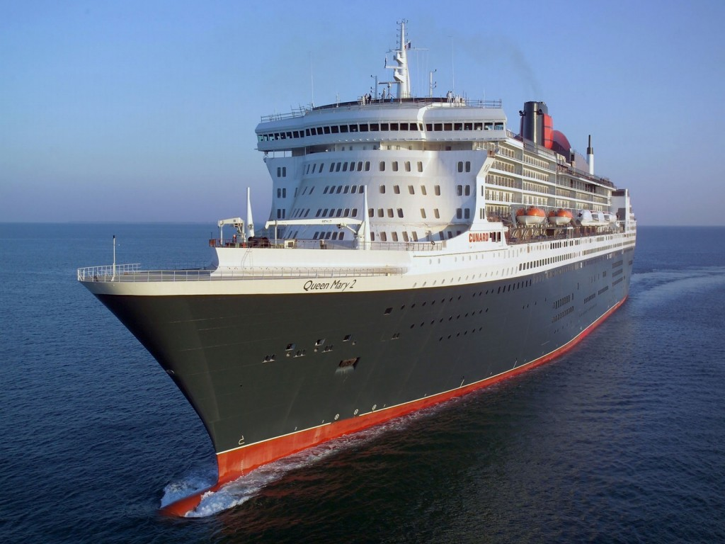

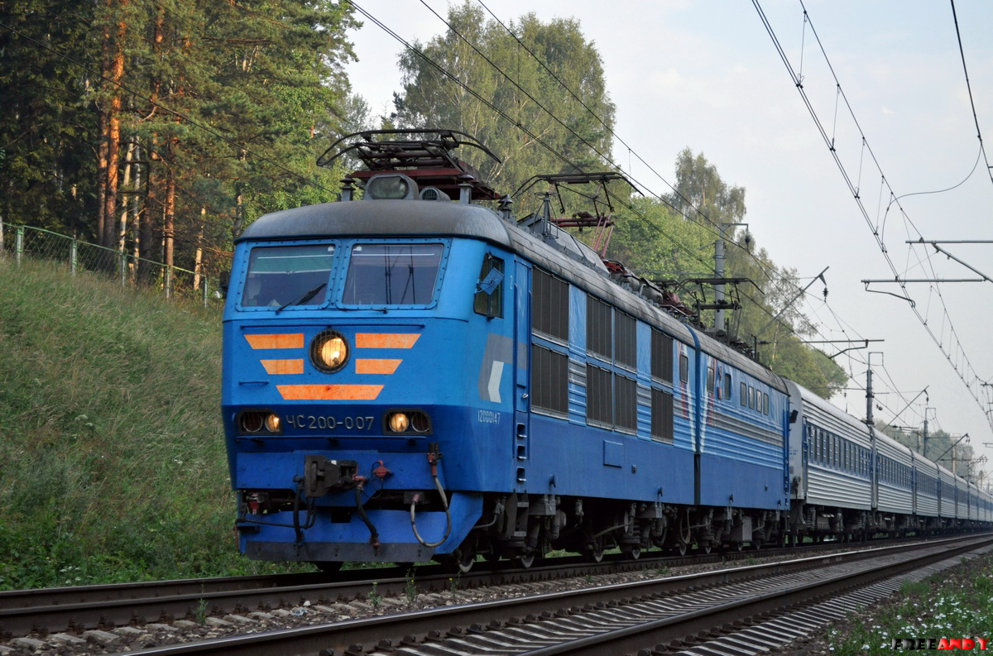

Додаток 2



Додаток 3
Тамара Коломієць

Джерельце
Джерельце під вербою
Виблискує водою.
Прийду до нього й до ладу
Порозчищаю, обкладу.
Все дно камінням обмощу,
В пісок ні краплі не впущу.
І задзвенить, і заспіва
Вода джерельна, мов жива.
Я ж кору одколю з корча
І з неї виріжу ковша.
Щоб не поплив у далину,
Його до стовбура припну.
Немов маленьке гусеня,
Попід вербицею щодня
Він хлюпотатись буде.
Беріть і пийте, люди!

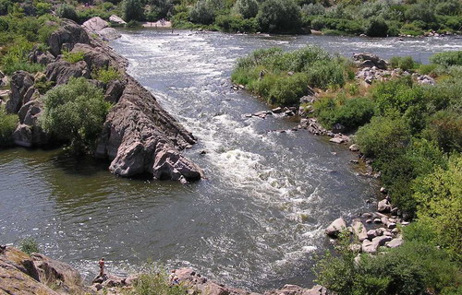
Додаток 4

Гірська річка

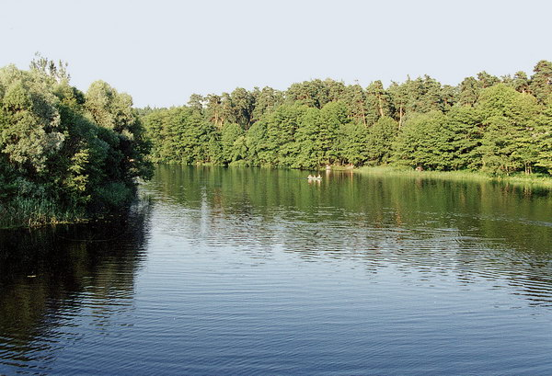
Гірська річка

Рівнинна річка

